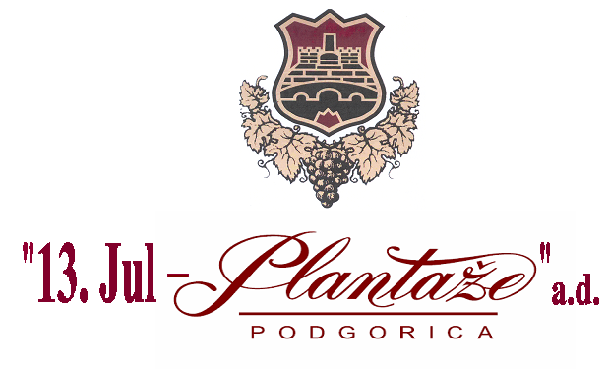

Broj : 3575/2
Podgorica, 05.07.2022.godine

IZMJENE I DOPUNE

Zahtjeva za prikupljanje ponuda za nabavku drvenih alternativa za korekciju vina br. 3575/1 od 27.06.2022.godine, za postupak nabavke drvenih alternativa za korekciju vina

U tekstu Zahtjeva Naručilac dopunjuje na str.4 od 17 Zahtjeva –Jezik ponude, na način kako slijedi:

Umjesto teksta:

IX Jezik ponude

 crnogorski jezik i drugi jezik koji je u službenoj upotrebi u Crnoj Gori, u skladu sa Ustavom i zakonom

 engleski jezik

Treba da piše tekst koji sada glasi:
IX Jezik ponude

 crnogorski jezik i drugi jezik koji je u službenoj upotrebi u Crnoj Gori, u skladu sa Ustavom i zakonom

 engleski jezik

 jezik koji je u službenoj upotrebi na teritoriji države gdje se nalazi sjedište Ponuđača

Predsjednik Komisije za
otvaranje i vrednovanje ponuda
Bojan Gašović

